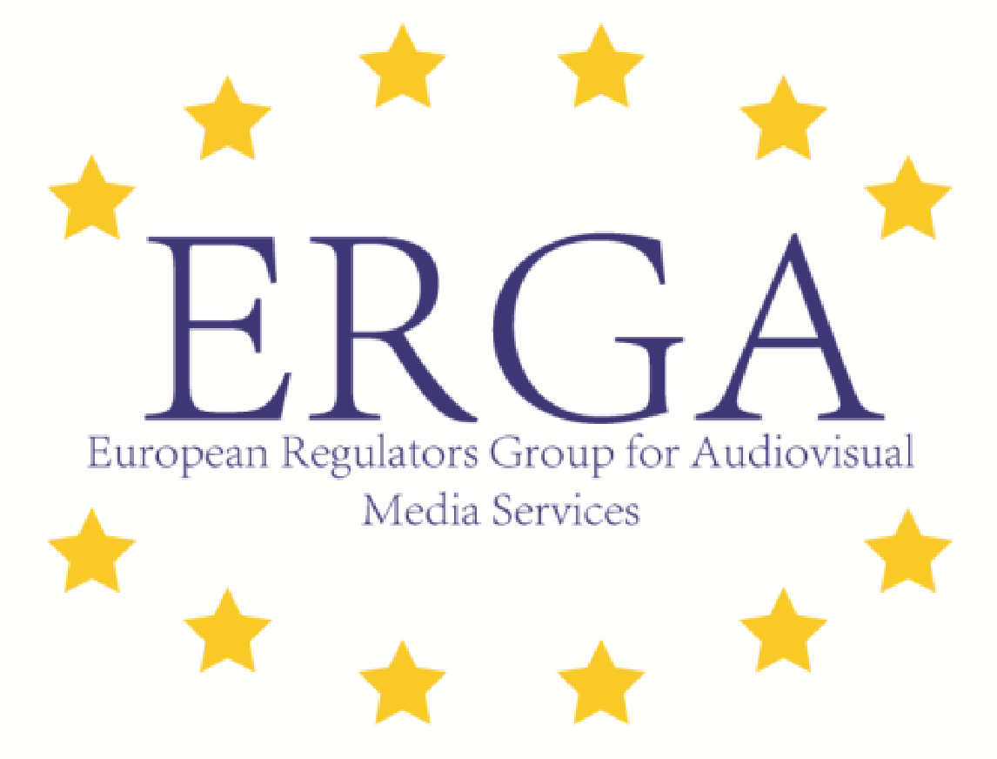
11 stycznia 2016 r.
Informacja prasowa Europejskiej Grupy Regulatorów ds. audiowizualnych usług medialnych (ERGA) o konieczności istnienia niezależnych mediów
ERGA publikuje dzisiaj oświadczenie o konieczności istnienia niezależnych mediów przygotowane w związku z ostatnimi wydarzeniami w Polsce oraz raportem ERGA o niezależności narodowych regulatorów mediów audiowizualnych.
W czwartek 7 stycznia 2016 r. Polska przyjęła ustawę, która wzbudza poważne wątpliwości co do przyszłej niezależności polskich mediów publicznych. Między innymi pozbawia ona polskiego niezależnego regulatora mediów audiowizualnych – KRRiT – jego prawa do mianowania i odwoływania rad nadzorczych mediów publicznych, przekazując to prawo bezpośrednio Ministrowi Skarbu Państwa.
W swoim oświadczeniu ERGA z uznaniem przyjmuje działania już podjęte przez Komisję Europejską i wzywa ją do dalszego, aktywnego monitoringu wydarzeń oraz do podjęcia wszelkich niezbędnych kroków dla wsparcia wolnych i niezależnych mediów, włącznie z podjęciem zdecydowanych działań przeciwko osłabianiu ich niezbędnych zabezpieczeń instytucjonalnych.
Wszystkie państwa Unii Europejskiej powinny wspierać zasadę niezależności mediów. Przewodnicząca ERGA, prof. dr. Madeleine de Cock Buning z Holandii mówi: - Szczególnie obecnie musimy podkreślać decydującą rolę, jaką odgrywają media audowizualne w promowaniu swobody wymiany informacji i idei, co umacnia nasze demokracje przez umożliwienie obywatelom podejmowania decyzji na podstawie pełnej wiedzy o faktach w całej Europie.
Niezależność mediów wymaga mocnej ochrony w postaci niezależnego nadzoru,
broniącego je przed niewłaściwą interwencją ze strony rynku i państwa.
Na podstawie niedawnej analizy pozycji Narodowych Władz Mediów Audiowizualnych (NRA) ERGA publikuje dzisiaj raport wyznaczający minimalne standardy zapewniające niezależność tych władz we wszystkich państwach członkowskich. Raport przygotowany przez podgrupę ERGA, pracującą pod kierunkiem włoskiego regulatora AGCOM, wskazuje szereg uprawnień, w które powinien być wyposażony każdy regulator. Niezależność od sektora prywatnego i od władz publicznych, rozliczanie się przed właściwymi instytucjami, autonomia podejmowania decyzji, odpowiednie sposoby ich egzekwowania oraz wystarczające finansowanie odgrywają kluczową rolę w niezależności nadzoru mediów audiowizualnych. Najważniejsze są otwarte i przejrzyste procedury wyboru, mianowania i odwołania członków narodowych władz mediów audiowizualnych (NRA).
Jak stwierdza Przewodnicząca ERGA, prof. dr. Madeleine de Cock Buning: - Ten raport jasno pokazuje, że niezależny nadzór nad mediami audiowizualnymi nie może być uważany za zagwarantowany. Obecnie bardziej niż kiedykolwiek powinny być podejmowane działania zapewniające, że zasada niezależności regulatorów, dobrze wykształcona i wdrożona w innych dziedzinach, powinna także być zastosowana w sektorze mediów audiowizualnych.
W raporcie ERGA znalazło się zalecenie by w bliskiej już nowelizacji Dyrektywy Audiowizualnej znalazły się mocniejsze zabezpieczenia niezależności narodowych regulatorów mediów audiowizualnych służące lepszej ochronie naszych wolnych i demokratycznych społeczeństw.
Uwagi dla mediów:
Kontakt z rzecznikiem Przewodniczącej ERGA, Joop Veen,
pod numerem tel.: 00-31-6-53360029
Link do oświadczenia ERGA o konieczności istnienia niezależnych mediów: https://ec.europa.eu/digital-agenda/news-redirect/28183
Link do raportu ERGA o niezależności NRA:
https://ec.europa.eu/digital-agenda/news-redirect/28179

